干群深切缅怀革命先烈
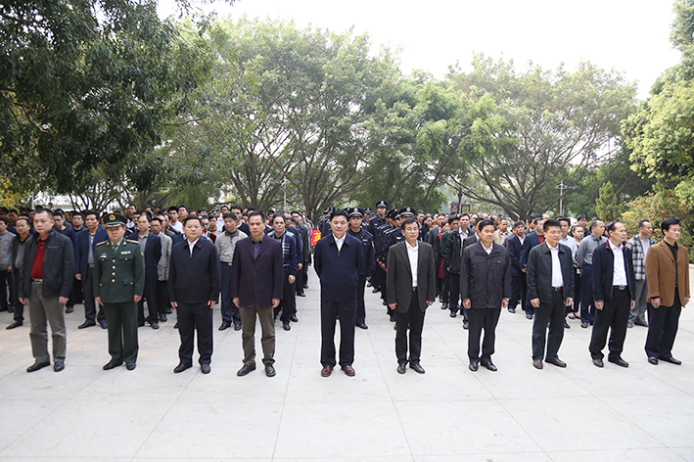
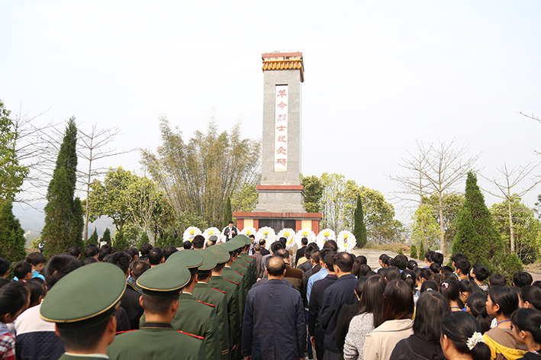
3月30日，在清明节到来之际，为进一步推进我市国防教育宣传工作的深入开展，增强市民的国防观念，市国防教育办汇同市民政局等相关部门组织干群祭奠革命先烈活动，深切缅怀烈士的丰功伟绩，传承和弘扬革命先烈的光荣传统。
市委书记、市人大常委会主任万木林，市委副书记、市长黄天生，市政协主席陈定三，市人大常委会常务副主任李耀庆，市委副书记李崇华等市四套班子领导和原粤中纵队第四支队罗定市区老战士联谊会的老前辈、市人武部部分官兵、市各民主党派、工商联及无党派人士、军烈属、复员退伍转业军人代表、先进党员代表等各界代表来到市区烈士陵园，深切缅怀革命先烈。
万木林、黄天生、陈定三、李耀庆和市委常委、武装部长杨泽红分别代表市委、市人大、市政府、市政协和市人武部向革命先烈敬献花圈。全体人员向革命先烈默哀一分钟，并向革命烈士纪念碑三鞠躬。随后，全体人员绕纪念碑一周，瞻仰烈士墓碑，表达对革命先烈的缅怀之情。
随后，市领导刘炳权、吴沃明、关宇棠、黄良，市人武部政委郁建军，原粤中纵队第四支队罗定市区老战士联谊会老前辈、市武警中队官兵前往连州战斗纪念公园，与连州镇干部职工和师生代表等一道开展祭扫革命烈士墓活动，缅怀革命先烈丰功伟绩，弘扬爱国主义精神。市委常委、宣传部部长刘炳权主持祭扫仪式并回顾了连州镇革命烈士的丰功伟绩，并集体参观了罗定革命史料馆。
罗定市国防教育办公室
2016年4月1日

